**成都工业学院**

**毕业实习总结报告**

院（系）: **网络与通信工程学院** 专业班级: **15网络工程1班**

学生姓名: **严 在 扬** 学 号: **1706021537**

实习(实训)地点: **迈普通信技术股份有限公司**

报告题目: **迈普技术服务网络工程师实习**

报告日期： 2018 年 7 月 26 日

指导教师评语:

成 绩 :   
 指导教师（签字）:

成员分工

|  |  |
| --- | --- |
| 学生姓名 | 分 工 |
| 严在扬 | STP配置、接口与VLAN配置、分流配置接口、结果测试 |
| 曹晗梅 | IP规划、VRRP配置、STP配置、NAT配置 |
| 陈杰 | Rip配置、设备操作连线规范、ACL技术、结果测试 |
| 唐茂超 | 端口安全技术、全网互联互通、VLAN配置、结果测试 |

日期：2018年7月 26 日

前言

计算机网络特别是INTERNET的产生和发展在现代科技技术史上具有划时代的意义和影响，计算机网络的飞速发展日新月异，计算机网络彻底改变了人们的工作方式和生活方式，改变了企事业单位的运营和管理模式。

信息时代的发展，影响着世界的每一个角落。每个人的生活和工作几乎都与计算机密切相关。在速度越来越快的计算机硬件和日益更新的软件背后，网络作为中枢神经把我们联系在一起。也正是因为网络的出现与发展，使Internet为主要标志的网络技术构成了我们现代文化的重要组成部分，联系上亿人的Internet将我们带入了一个新的网络时代。

在现今的网络建设中，企业网的建设是非常重要的，企业网内部各种不同业务的开展是企业网发展迅速的最主要原因。从早期的企业网主要是简单的数据共享，简单数据库的共享到现在内部全方位的数据共享，从过去单一的企业到现在多个分支公司的全部互连，因而对网络的覆盖面要求越来越广。这一要求最早还只局限于各分支企业内部，现在则已是整个企业、整个行业，甚至整个Internet的共同要求。

正因为网络应用的如此广泛，又在生活中扮演很重要的角色，所以其安全性是不容忽视的，它是网络能否经历考验的关键，如果安全性不好会给人们带来很多麻烦。网络信息交流现已是生活中必不可少的一个环节，然而信息安全却得不到相应的重视。本文就网络信息的发展，组成，与安全问题的危害做一个简单的探讨。

实习期间，老师教授我们路由和交换安全技术，rip配置，vrrp配置，VLAN划分，IP规划，ACL控制，nat地址转换、Dhcp自动分配IP，网关备份等等知识，最终目标通过网络拓扑图完成企业园区网以及广域网设计与实现，实验模拟分为三个阶段：园区网综合实验一，园区网综合实验二，广域网综合实验（含园区网）。

目录

实验一 园区网综合实验 1

（一）实验拓扑图 1

（二）实验要求 1

（三）实验配置代码 1

1.SW1的主要配置 2

2.SW2的配置 3

3.SW3的配置 4

4.SW4的配置 5

5.SW5的配置 6

6.SW6的配置 7

7.配置代码文件 8

（四）测试结果 8

1.ping 服务端 8

2.ping YW系统终端 9

实验二 园区网综合实验 10

（一）实验拓扑图 10

（二）实验要求 10

（三）实验配置代码 10

1.SW1的配置 11

2.SW2的配置 11

3.SW3的配置 12

4.SW4的配置 13

5.SW5的配置 13

6.SW6的配置 14

7.配置代码文件 15

（四）测试结果 15

1.ping 服务端 15

2.ping YW系统终端 16

实验三 园区网综合实验 17

（一）实验拓扑图 17

（二）实验要求 17

（三）实验配置代码 17

1.RT1的配置 18

2.RT2的配置 18

3.RT3的配置 18

4.RT4的配置 19

5.SW1的配置 20

6.SW2的配置 21

7.SW3的配置 22

8.SW4的配置 23

9.配置代码文件 23

（四）测试结果 23

1. 通过配置实现全网络路由互联互通，大楼局域网左边的生产区Ping服务器 24

2.大楼局域网左边的生产区Ping右边的生产区 24

3.大楼局域网右边的生产区Ping服务器 24

4.大楼局域网右边的生产区Ping左边的生产区 25

5.综合实际业务需求，需要对数据进行分流，其中生产数据走R3-R1-S1-S3，办公数据走R3-R2-S2-S3，并且来回路径需要一致； 25

6.为了保证大楼局域网的稳定，S4和核心交换机之间运行STP协议，并且，生产PC的网关在S1上，办公PC的网关在S2上，并且互相备份； 25

7.为了确保网络安全，生产业务和办公业务不能互通； 26

8.R4为互联网接入路由器，实现内网办公网段能够访问互联网。 27

实验总结 28

参考文献 29

# 实验一 园区网综合实验

## （一）实验拓扑图

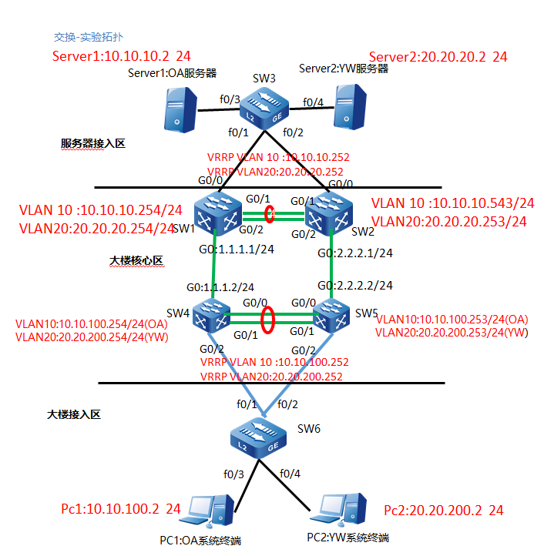

## （二）实验要求

* 利用6台交换机搭建如上图的拓扑结构；
* 通过配置实现大楼接入层交换机所连接设备能够访问服务；
* 核心层与汇聚层采用三层方式互通，通过静态路由实现上下互通；
* 为了确保核心设备稳定，采用STP时尽量阻塞接入交换机；
* 大楼接入层的OA与YW网段的网关分别在SW4和SW5上，且需要互为备份；
* OA和YW网段需要进行隔离，确保不能互访。

## （三）实验配置代码

### 1.SW1的主要配置

hostname sw1

service password-encryption

no ip mef

ip load-sharing per-destination

ipv6 load-sharing per-destination

spanning-tree mode stp

spanning-tree mst instance 1 priority 0

spanning-tree enable

link-aggregation 1 mode lacp

vlan 1

exit

vlan 10,20

!slot_0_3_8GET

interface gigabitethernet0/0

switchport mode trunk

switchport trunk allowed vlan add 1,10,20

switchport trunk pvid vlan 1

exit

interface gigabitethernet0/1

link-aggregation 1 active

exit

interface gigabitethernet0/2

link-aggregation 1 active

exit

link-aggregation 1

switchport mode trunk

switchport trunk allowed vlan add 1,10,20

switchport trunk pvid vlan 1

exit

!slot_0_1_3GE

interface gigabitethernet0

ip address 1.1.1.1 255.255.255.0

exit

interface vlan10

ip address 10.10.10.254 255.255.255.0

vrrp 1 ip 10.10.10.252

vrrp 1 priority 150

exit

interface vlan20

ip address 20.20.20.254 255.255.255.0

vrrp 2 ip 20.20.20.252

exit

interface null0

ip unreachables

exit

ip route 10.10.100.0 255.255.255.0 1.1.1.2

ip route 20.20.200.0 255.255.255.0 1.1.1.2

!end

### 2.SW2的配置

hostname SW2

service password-encryption

ip mef

ip load-sharing per-destination

ipv6 load-sharing per-destination

spanning-tree mode stp

spanning-tree mst instance 1 priority 4096

spanning-tree enable

link-aggregation 1 mode lacp

vlan 1

exit

vlan 10,20

!slot_0_3_8GET

interface gigabitethernet0/0

switchport mode trunk

switchport trunk allowed vlan add 1,10,20

switchport trunk pvid vlan 1

exit

interface gigabitethernet0/1

link-aggregation 1 passive

exit

interface gigabitethernet0/2

link-aggregation 1 passive

exit

!end

link-aggregation 1

switchport mode trunk

switchport trunk allowed vlan add 1,10,20

switchport trunk pvid vlan 1

exit

!slot_0_1_3GE

interface gigabitethernet0

ip address 2.2.2.1 255.255.255.0

exit

interface vlan10

ip address 10.10.10.253 255.255.255.0

vrrp 1 ip 10.10.10.252

exit

interface vlan20

ip address 20.20.20.253 255.255.255.0

vrrp 2 ip 20.20.20.252

vrrp 2 priority 150

exit

ip route 10.10.100.0 255.255.255.0 2.2.2.2

ip route 20.20.200.0 255.255.255.0 2.2.2.2

!end

### 3.SW3的配置

hostname SW3

no service password-encryption

service login-secure

ip ctrl-protocol unicast

ip ctrl-protocol multicast

ip load-sharing per-destination

spanning-tree mode stp

spanning-tree mst instance 1 priority 8192

spanning-tree enable

vlan 1

exit

vlan 10,20

!slot_0_SM3120-20TP(V1)

!slot 0

!cardtype_0_0x204d4381

interface fastethernet0/1

switchport mode trunk

switchport trunk allowed vlan all

switchport trunk pvid vlan 1

exit

interface fastethernet0/2

switchport mode trunk

switchport trunk allowed vlan all

switchport trunk pvid vlan 1

exit

!end

interface vlan10

exit

interface vlan20

exit

no ipv6 unicast-routing

!vst_config

switch virtual member 0

domain 20

exit

vsl-channel 1

exit

!slot_0_SM3120-20TP(V1)

!vsl mode

!slot 0

interface gigabitethernet0/1

vsl-channel 1 mode on

exit

interface gigabitethernet0/2

vsl-channel 1 mode on

exit

### 4.SW4的配置

hostname sw4

ip ctrl-protocol unicast

ip ctrl-protocol multicast

ip load-sharing per-destination

ipv6 load-sharing per-destination

spanning-tree mode stp

spanning-tree mst instance 1 priority 0

spanning-tree enable

link-aggregation 1 mode lacp

vlan 1

exit

vlan 10,20

!slot_0_3_24GE

interface gigabitethernet0/0

link-aggregation 1 active

exit

interface gigabitethernet0/1

link-aggregation 1 active

exit

interface gigabitethernet0/2

switchport mode trunk

switchport trunk allowed vlan add 1,10,20

switchport trunk pvid vlan 1

exit

link-aggregation 1

switchport mode trunk

switchport trunk allowed vlan add 1,10,20

switchport trunk pvid vlan 1

exit

!slot_0_1_4GE

interface gigabitethernet0

ip address 1.1.1.2 255.255.255.0

exit

interface vlan10

ip address 10.10.100.254 255.255.255.0

vrrp 1 ip 10.10.100.252

vrrp 1 priority 150

exit

interface vlan20

ip address 20.20.200.254 255.255.255.0

vrrp 2 ip 20.20.200.252

exit

interface null0

exit

ip route 10.10.10.0 255.255.255.0 1.1.1.1

ip route 20.20.20.0 255.255.255.0 1.1.1.1

!end

### 5.SW5的配置

hostname sw5

ip ctrl-protocol unicast

ip ctrl-protocol multicast

ip load-sharing per-destination

ipv6 load-sharing per-destination

spanning-tree mode stp

spanning-tree mst instance 1 priority 4096

spanning-tree enable

link-aggregation 1 mode lacp

vlan 1

exit

vlan 10,20

!slot_0_3_24GE

interface gigabitethernet0/0

link-aggregation 1 passive

exit

interface gigabitethernet0/1

link-aggregation 1 passive

exit

link-aggregation 1

switchport mode trunk

switchport trunk allowed vlan all

switchport trunk pvid vlan 1

exit

!slot_0_1_4GE

interface gigabitethernet0

ip address 2.2.2.2 255.255.255.0

exit

interface vlan10

ip address 10.10.100.253 255.255.255.0

vrrp 1 ip 10.10.100.252

exit

interface vlan20

ip address 20.20.200.253 255.255.255.0

vrrp 2 ip 20.20.200.252

vrrp 2 priority 150

exit

interface null0

exit

ip route 10.10.10.0 255.255.255.0 2.2.2.1

ip route 20.20.20.0 255.255.255.0 2.2.2.1

!end

### 6.SW6的配置

hostname sw6

ip ctrl-protocol multicast

ip load-sharing per-destination

ip access-list extended 1001

10 deny ip 10.10.100.0 0.0.0.255 20.20.200.0 0.0.0.255

20 deny ip 20.20.200.0 0.0.0.255 10.10.100.0 0.0.0.255

30 permit ip any any

exit

spanning-tree mode stp

spanning-tree mst instance 1 priority 8192

spanning-tree enable

vlan 1

exit

vlan 10,20

!slot_0_SM3120-20TP(V1)

!slot 0

!cardtype_0_0x204d4381

interface fastethernet0/1

switchport mode trunk

switchport trunk allowed vlan all

switchport trunk pvid vlan 1

ip access-group 1001 in

exit

interface fastethernet0/2

switchport mode trunk

switchport trunk allowed vlan all

switchport trunk pvid vlan 1

ip access-group 1001 in

exit

interface fastethernet0/3

switchport access vlan 10

exit

interface fastethernet0/4

switchport access vlan 20

exit

### 7.配置代码文件



## （四）测试结果

### 1.ping 服务端

Ping OA服务器以及YW服务器端的网段，发现都能通，说明大楼接入层交换机所连接设备能够访问服务。

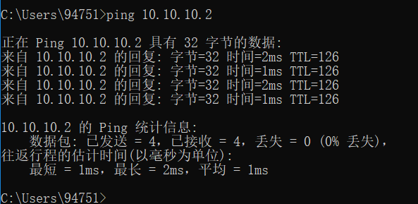

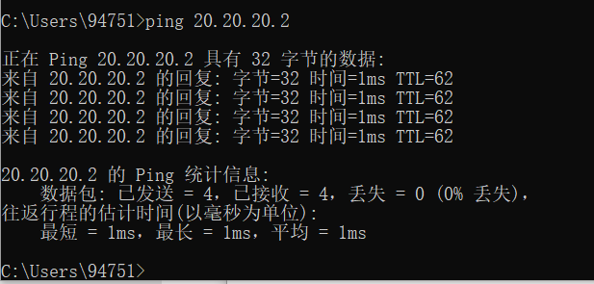

### 2.ping YW系统终端

在OA系统终端ping YW系统终端网段，发现不能ping通，说明OA系统终端网段与YW系统终端网段进行了隔离，不能互相访问。

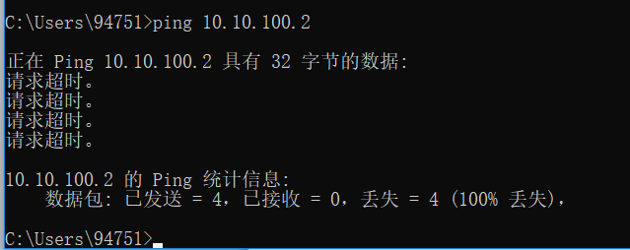

# 实验二 园区网综合实验

## （一）实验拓扑图

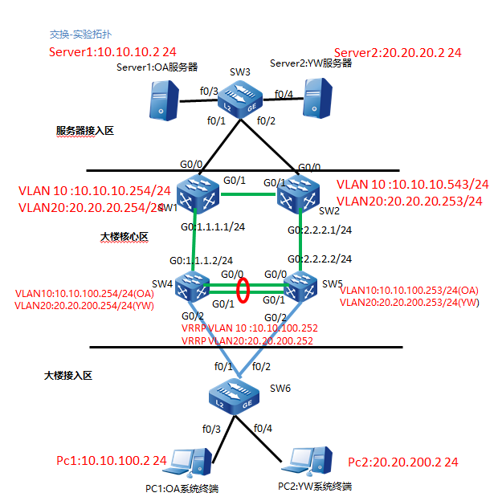

## （二）实验要求

* 利用6台交换机搭建如上图的拓扑结构；
* 通过配置实现大楼接入层交换机所连接设备能够访问服务；
* 核心层、汇聚层以及服务器接入交换机采用三层方式互通，通过动态路由协议互通，并且实现分流互备，OA业务通过SW4-SW1-SW3,YW业务通过SW5-SW2-SW3，并且来回路径一致；
* 为了确保核心设备稳定，采用STP时尽量阻塞接入交换机；
* 大楼接入层的OA与YW网段的网关分别在SW4和SW5上，且需要互为备份，服务器区的网关在SW3上；
* OA和YW网段需要进行隔离，确保不能互访；
* 大楼接入交换机开启端口安全功能，使合法的终端才能访问网络。

## （三）实验配置代码

### 1.SW1的配置

hostname sw1

spanning-tree mode stp

spanning-tree mst instance 1 priority 0

spanning-tree enable

vlan 1

vlan 10,20

interface gigabitethernet0/0

switchport mode trunk

switchport trunk allowed vlan add 1,10,20

switchport trunk pvid vlan 1

interface gigabitethernet0/1

switchport mode trunk

switchport trunk allowed vlan add 1,10,20

switchport trunk pvid vlan 1

interface gigabitethernet0

ip address 1.1.1.1 255.255.255.0

interface vlan10

ip address 10.10.10.254 255.255.255.0

interface vlan20

ip address 20.20.20.254 255.255.255.0

router rip

version 2

network 1.0.0.0

network 10.0.0.0

network 20.0.0.0

no auto-summary

### 2.SW2的配置

hostname SW2

spanning-tree mode stp

spanning-tree mst instance 1 priority 4096

spanning-tree enable

vlan 1

vlan 10,20

interface gigabitethernet0/0

switchport mode trunk

switchport trunk allowed vlan add 1,10,20

switchport trunk pvid vlan 1

interface gigabitethernet0/1

switchport mode trunk

switchport trunk allowed vlan add 1,10,20

switchport trunk pvid vlan 1

interface gigabitethernet0

ip address 2.2.2.1 255.255.255.0

interface vlan10

ip address 10.10.10.253 255.255.255.0

interface vlan20

ip address 20.20.20.253 255.255.255.0

interface null0

router rip

version 2

network 2.0.0.0

network 10.0.0.0

network 20.0.0.0

no auto-summary

### 3.SW3的配置

hostname SW3

spanning-tree mode stp

spanning-tree mst instance 1 priority 8192

spanning-tree enable

vlan 1

vlan 10,20

interface fastethernet0/1

switchport mode trunk

switchport trunk allowed vlan all

switchport trunk pvid vlan 1

interface fastethernet0/2

switchport mode trunk

switchport trunk allowed vlan all

switchport trunk pvid vlan 1

interface fastethernet0/3

switchport access vlan 10

interface fastethernet0/4

switchport access vlan 20

interface vlan10

interface vlan20

interface gigabitethernet0/1

vsl-channel 1 mode on

exit

interface gigabitethernet0/2

vsl-channel 1 mode on

### 4.SW4的配置

hostname sw4

spanning-tree mode stp

spanning-tree mst instance 1 priority 0

spanning-tree enable

link-aggregation 1 mode lacp

vlan 1

interface gigabitethernet0/0

link-aggregation 1 active

interface gigabitethernet0/1

link-aggregation 1 active

interface gigabitethernet0/2

switchport mode trunk

switchport trunk allowed vlan add 1,10,20

switchport trunk pvid vlan 1

link-aggregation 1

switchport mode trunk

switchport trunk allowed vlan add 1,10,20

switchport trunk pvid vlan 1

interface gigabitethernet0

ip address 1.1.1.2 255.255.255.0

interface vlan10

ip address 10.10.100.254 255.255.255.0

vrrp 1 ip 10.10.100.252

vrrp 1 priority 150

interface vlan20

ip address 20.20.200.254 255.255.255.0

vrrp 2 ip 20.20.200.252

interface null0

ip route 10.10.10.0 255.255.255.0 1.1.1.1

ip route 20.20.20.0 255.255.255.0 1.1.1.1

### 5.SW5的配置

hostname sw5

spanning-tree mode stp

spanning-tree mst instance 1 priority 4096

spanning-tree enable

link-aggregation 1 mode lacp

vlan 1

vlan 10,20

interface gigabitethernet0/0

link-aggregation 1 passive

interface gigabitethernet0/1

link-aggregation 1 passive

link-aggregation 1

switchport mode trunk

switchport trunk allowed vlan all

switchport trunk pvid vlan 1

interface gigabitethernet0

ip address 2.2.2.2 255.255.255.0

interface vlan10

ip address 10.10.100.253 255.255.255.0

vrrp 1 ip 10.10.100.252

interface vlan20

ip address 20.20.200.253 255.255.255.0

vrrp 2 ip 20.20.200.252

vrrp 2 priority 150

router rip

version 2

network 2.0.0.0

network 10.0.0.0

network 20.0.0.0

no auto-summary

### 6.SW6的配置

hostname sw6

ip access-list extended 1001

10 deny ip 10.10.100.0 0.0.0.255 20.20.200.0 0.0.0.255

20 deny ip 20.20.200.0 0.0.0.255 10.10.100.0 0.0.0.255

30 permit ip any any

spanning-tree mode stp

spanning-tree mst instance 1 priority 8192

spanning-tree enable

vlan 10,20

interface fastethernet0/1

switchport mode trunk

switchport trunk allowed vlan all

switchport trunk pvid vlan 1

ip access-group 1001 in

interface fastethernet0/2

switchport mode trunk

switchport trunk allowed vlan all

switchport trunk pvid vlan 1

ip access-group 1001 in

interface fastethernet0/3

switchport access vlan 10

port-security enable

port-security permit mac-address F8A9.6328.7CAF

port-security maximum 10

interface fastethernet0/4

switchport access vlan 20

port-security enable

port-security permit mac-address 1831.BF13.4A20

port-security maximum 10

interface vlan10

interface vlan20

### 7.配置代码文件



## （四）测试结果

### 1.ping 服务端

Ping OA服务器以及YW服务器端的网段，发现都能通，说明大楼接入层交换机所连接设备能够访问服务。

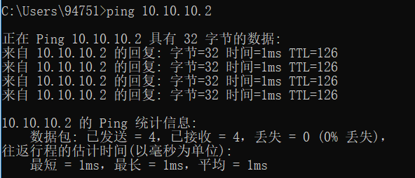

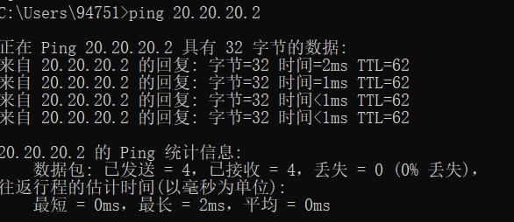

### 2.ping YW系统终端

在OA系统终端ping YW系统网段，发现不能ping通，说明OA系统终端网段与YW系统终端网段进行了隔离，不能互相访问。

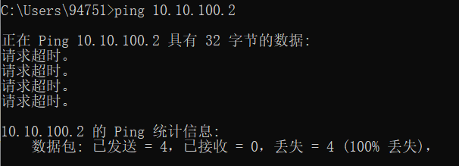

# 实验三 园区网综合实验

## （一）实验拓扑图

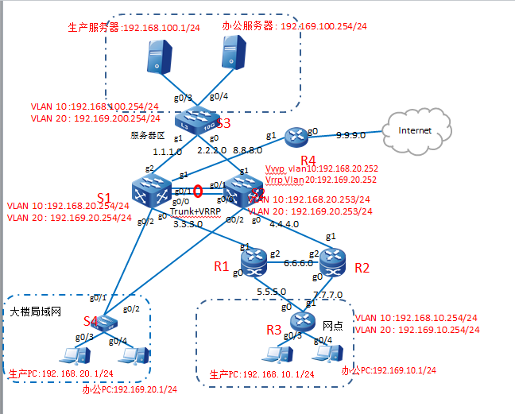

## （二）实验要求

* 使用相关设备按照上图拓扑搭建网络环境；
* 通过配置实现全网路由互联互通；
* 结合实际业务需求，需要对数据进行分流，其中生产数据走R3-R1-S1-S3，办公数据走R3-R2-S2-S3，并且来回路径需要一致；
* 为了保证大楼局域网的稳定，S4和核心交换机之间运行STP协议，并且，生产PC的网关在S1上，办公PC的网关在S2上，并且互相备份；
* 为了确保网络安全，生产业务和办公业务不能互通；
* R4为互联网接入路由器，实现内网办公网段能够访问互联网；
* 说明：除给出的IP外，其余IP地址自行规划。

## （三）实验配置代码

### 1.RT1的配置

hostname R1

vlan 1

interface gigabitethernet0

ip address 5.5.5.1 255.255.255.0

interface gigabitethernet1

ip address 3.3.3.2 255.255.255.0

interface gigabitethernet2

ip address 6.6.6.1 255.255.255.0

router rip

version 2

network 3.0.0.0

network 5.0.0.0

network 6.0.0.0

no auto-summary

### 2.RT2的配置

hostname R2

interface gigabitethernet0

ip address 7.7.7.1 255.255.255.0

interface gigabitethernet1

ip address 4.4.4.2 255.255.255.0

interface gigabitethernet2

ip address 6.6.6.2 255.255.255.0

router rip

version 2

network 4.0.0.0

network 6.0.0.0

network 7.0.0.0

no auto-summary

### 3.RT3的配置

hostname R3

ip access-list standard n10

10 permit 192.168.100.0 0.0.0.255

ip access-list standard n100

10 permit 192.168.10.0 0.0.0.255

ip access-list standard n20

10 permit 192.169.100.0 0.0.0.255

ip access-list standard n200

10 permit 192.169.10.0 0.0.0.255

ip access-list extended 1001

10 deny ip 192.168.10.0 0.0.0.255 192.169.10.0 0.0.0.255

20 deny ip 192.169.10.0 0.0.0.255 192.168.10.0 0.0.0.255

30 permit ip any any

40 deny ip 192.168.20.0 0.0.0.255 192.169.10.0 0.0.0.255

50 deny ip 192.169.10.0 0.0.0.255 192.168.20.0 0.0.0.255

60 deny ip 192.169.20.0 0.0.0.255 192.168.10.0 0.0.0.255

70 deny ip 192.168.10.0 0.0.0.255 192.169.20.0 0.0.0.255

vlan 10,20

interface gigabitethernet0

ip address 5.5.5.2 255.255.255.0

interface gigabitethernet1

ip address 7.7.7.2 255.255.255.0

exit

interface gigabitethernet2

interface vlan10

ip address 192.168.10.254 255.255.255.0

ip access-group 1001 in

interface vlan20

ip address 192.169.10.254 255.255.255.0

ip access-group 1001 in

router rip

version 2

network 5.0.0.0

network 7.0.0.0

network 192.168.10.0

network 192.169.10.0

offset-list n20 in 5 gigabitethernet0

offset-list n200 out 5 gigabitethernet0

offset-list n10 in 5 gigabitethernet1

offset-list n100 out 5 gigabitethernet1

no auto-summary

### 4.RT4的配置

hostname R4

ip access-list standard 100

10 permit 192.169.10.0 0.0.0.255

20 permit 192.169.20.0 0.0.0.255

interface gigabitethernet0

ip address 9.9.9.1 255.255.255.0

ip nat outside

interface gigabitethernet1

ip address 8.8.8.2 255.255.255.0

ip nat inside

interface gigabitethernet2

ip nat inside source list 100 interface gigabitethernet0 overload

router rip

version 2

network 8.0.0.0

default-information originate

no auto-summary

ip route 0.0.0.0 0.0.0.0 gigabitethernet0

### 5.SW1的配置

hostname sw1

ip access-list extended 1002

10 deny ip 192.168.20.0 0.0.0.255 192.169.20.0 0.0.0.255

20 deny ip 192.169.20.0 0.0.0.255 192.168.20.0 0.0.0.255

30 permit ip any any

40 deny ip 192.168.20.0 0.0.0.255 192.169.10.0 0.0.0.255

50 deny ip 192.169.10.0 0.0.0.255 192.168.20.0 0.0.0.255

60 deny ip 192.169.20.0 0.0.0.255 192.168.10.0 0.0.0.255

70 deny ip 192.168.10.0 0.0.0.255 192.169.20.0 0.0.0.255

spanning-tree mode stp

spanning-tree mst instance 1 priority 0

spanning-tree enable

link-aggregation 1 mode lacp

vlan 10,20

interface gigabitethernet0/0

link-aggregation 1 passive

exit

interface gigabitethernet0/1

link-aggregation 1 passive

exit

interface gigabitethernet0/2

switchport mode trunk

switchport trunk allowed vlan all

switchport trunk pvid vlan 1

link-aggregation 1

switchport mode trunk

switchport trunk allowed vlan all

switchport trunk pvid vlan 1

interface gigabitethernet0

ip address 3.3.3.1 255.255.255.0

interface gigabitethernet1

ip address 8.8.8.1 255.255.255.0

interface gigabitethernet2

ip address 1.1.1.2 255.255.255.0

interface vlan10

ip address 192.168.20.254 255.255.255.0

ip access-group 1002 in

vrrp 1 ip 192.168.20.252

vrrp 1 priority 150

interface vlan20

ip address 192.169.20.254 255.255.255.0

ip access-group 1002 in

vrrp 2 ip 192.169.20.252

router rip

version 2

network 1.0.0.0

network 3.0.0.0

network 8.0.0.0

network 192.168.20.0

network 192.169.20.0

no auto-summary

### 6.SW2的配置

hostname sw2

ip access-list extended 1002

10 deny ip 192.168.20.0 0.0.0.255 192.169.10.0 0.0.0.255

20 deny ip 192.169.10.0 0.0.0.255 192.168.20.0 0.0.0.255

30 permit ip any any

spanning-tree mode stp

spanning-tree mst instance 1 priority 4096

spanning-tree enable

link-aggregation 1 mode lacp

vlan 10,20

interface gigabitethernet0/0

link-aggregation 1 active

exit

interface gigabitethernet0/1

link-aggregation 1 active

exit

interface gigabitethernet0/2

switchport mode trunk

switchport trunk allowed vlan add 1,10,20

switchport trunk pvid vlan 1

link-aggregation 1

switchport mode trunk

switchport trunk allowed vlan add 1,10,20

switchport trunk pvid vlan 1

interface gigabitethernet0

ip address 4.4.4.1 255.255.255.0

interface gigabitethernet1

ip address 2.2.2.2 255.255.255.0

interface gigabitethernet2

interface gigabitethernet3

interface vlan10

ip address 192.168.20.253 255.255.255.0

ip access-group 1002 in

vrrp 1 ip 192.168.20.252

interface vlan20

ip address 192.169.20.253 255.255.255.0

ip access-group 1002 in

vrrp 2 ip 192.169.20.252

vrrp 2 priority 150

router rip

version 2

network 2.0.0.0

network 4.0.0.0

network 192.168.20.0

network 192.169.20.0

no auto-summary

### 7.SW3的配置

hostname sw3

vlan 10,20

interface gigabitethernet0/3

switchport access vlan 10

exit

interface gigabitethernet0/4

switchport access vlan 20

interface gigabitethernet0

ip address 2.2.2.1 255.255.255.0

exit

interface gigabitethernet1

ip address 1.1.1.1 255.255.255.0

exit

interface vlan10

ip address 192.168.100.254 255.255.255.0

interface vlan20

ip address 192.169.100.254 255.255.255.0

router rip

version 2

network 1.0.0.0

network 2.0.0.0

network 192.168.100.0

network 192.169.100.0

no auto-summary

### 8.SW4的配置

hostname SW4

spanning-tree mode stp

spanning-tree mst instance 1 priority 8192

spanning-tree enable

vlan 10,20

interface gigabitethernet0/1

switchport mode trunk

switchport trunk allowed vlan add 1,10,20

switchport trunk pvid vlan 1

interface gigabitethernet0/2

switchport mode trunk

switchport trunk allowed vlan add 1,10,20

switchport trunk pvid vlan 1

interface gigabitethernet0/3

switchport access vlan 10

exit

interface gigabitethernet0/4

switchport access vlan 20

### 9.配置代码文件



## （四）测试结果

### 1. 通过配置实现全网络路由互联互通，大楼局域网左边的生产区Ping服务器

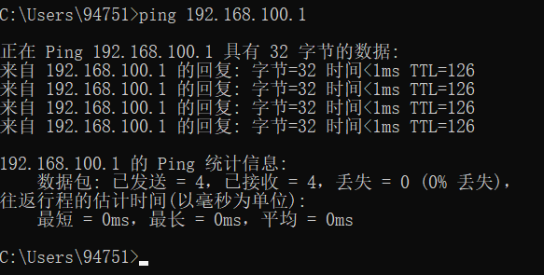

### 2.大楼局域网左边的生产区Ping右边的生产区

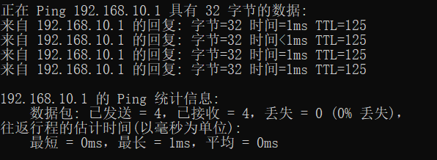

### 3.大楼局域网右边的生产区Ping服务器

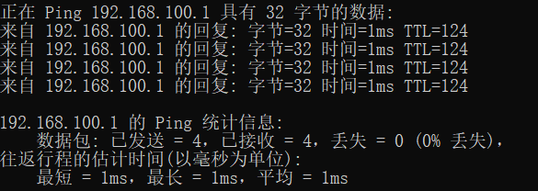

### 4.大楼局域网右边的生产区Ping左边的生产区

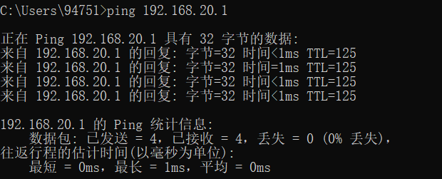

### 5.综合实际业务需求，需要对数据进行分流，其中生产数据走R3-R1-S1-S3，办公数据走R3-R2-S2-S3，并且来回路径需要一致；

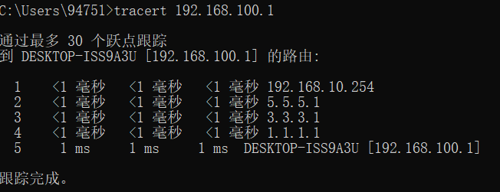

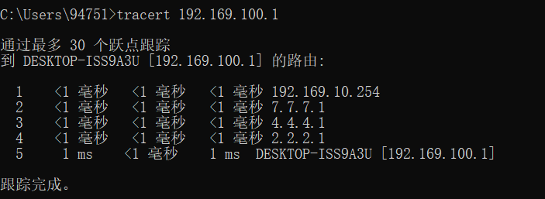

### 6.为了保证大楼局域网的稳定，S4和核心交换机之间运行STP协议，并且，生产PC的网关在S1上，办公PC的网关在S2上，并且互相备份；

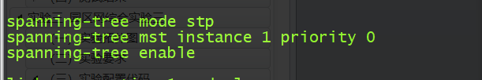

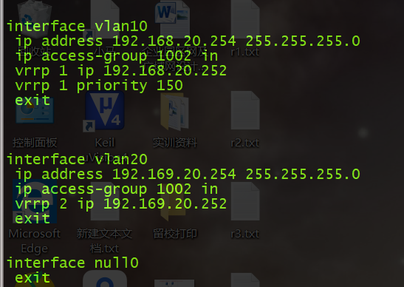

### 7.为了确保网络安全，生产业务和办公业务不能互通；

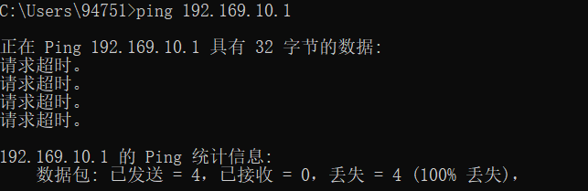

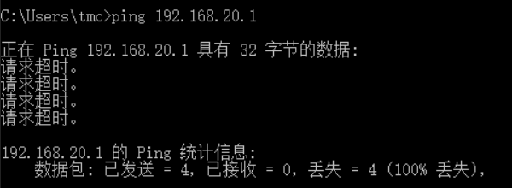

### 8.R4为互联网接入路由器，实现内网办公网段能够访问互联网。

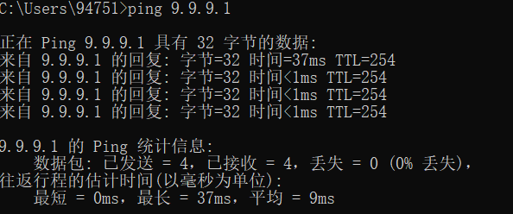

# 实验总结

通过本次实训，我们小组在老师的带领下完成了三个实验，从网络设备的认知到实验的总配置，中间穿插rip配置，vrrp配置，VLAN划分，IP规划，ACL控制，nat地址转换、Dhcp自动分配IP，等等知识，我们小组在各方面的配合都是非常积极，分工明确，配合也非常默契，使得实验在进度上都能跟上老师的脚步。并且这次实训，主要是为了提高团队能力外，还有就是自身独立思考的能力，以及思路的清晰，这些都需要我们通过每个人去思考，练习每一个小实验，才能明白这些技术的意义。总体来说，本次实训进步是比较大的，小到从各个路由器交换机的连线，大到根据要求配置各个路由器交换机需要的命令，都是通过我们每个人的集思广益思考出来的。这次实训课程设计使我们都更加了解实验是检验真理的唯一标准，只有理论知识是不行的，现在的时代是需要动手能力强的人才，只有把所学的理论知识与实践相结合起来，从实践中得出结论，才能真正提高自己的实际动手能力和独立思考的能力，才能成为现在这个世界所需要的人才。为此，如果这次实训可以给自己定一个认定程度，我给自己90分。

# 参考文献

[1] 张存.生成树协议（STP PVST CST RSTP MSTP）解析[Z].51CTO，2017.

[2] [hongse_zxl](https://blog.csdn.net/hongse_zxl).STP[Z].CSDN，2016.

[3] fuming0210sc.访问控制列表(ACL)基本的配置以及详细讲解[Z].CSDN，2017.

[4] comeby.NAT原理与NAT穿越[Z].博客园，2018.

[5] ZYZFZB.路由器NAT配置[Z].百度经验，2017.

[6] 尹正杰.RIP配置详解[Z].博客园，2017.

[7] alone_map.华为路由器RIP简单配置[Z].CSDN，2016.

[8] 谢品章.VRRP详细配置[Z].百度文库，2016.

[9] 莫明殇.在三层交换机上配置VRRP[Z].百度文库，2016.